Министерство науки и высшего образования Российской Федерации

Федеральное государственное бюджетное образовательное учреждение

высшего образования

«Вятский государственный университет»

Колледж ВятГУ

**ОТЧЕТ**

**ПО ДОМАШНЕЙ КОНТРОЛЬНОЙ №1**

**«ВЫЧИСЛЕНИЕ ЗНАЧЕНИЯ ФУНКЦИИ»**

**ПО ДИСЦИПЛИНЕ «ОСНОВЫ АЛГОРИТМИЗАЦИИ И ПРОГРАММИРОВАНИЯ»**

Выполнил: студент учебной группы

ИСПк-203-52-00

Абрамовский Артём Александрович

Преподаватель:

Сергеева Елизавета Григорьевна

Киров

2022

**1. Цель работы:** изучить базовую структуру организации программы и основные конструкции языка программирования Pascal

**2. Формулировка задания (Вариант 1):**

1. Написать программу, вычисляющую значение функции:

e^x * tg(x) + 26 / cos(x), если x < 6;

sin(x) / lg(x), если -6 <= x <-5;

x^3 / -x, если -5 <= x < 4;

x + x, если 4 <= x.

2. Вычислить значение функции на интервале [-8;6] с шагом 0.3.

**3. Схема алгоритма с комментариями**

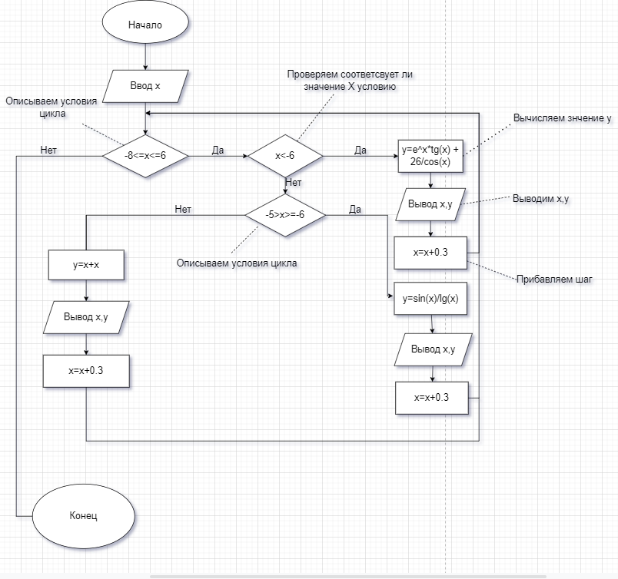  
Рисунок 1. Схема алгоритма

**4. Код программы**

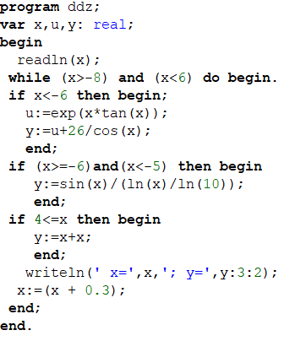Рисунок 2. Код программы

**5. Результат выполнения программы**

Результатом является таблица со значением «у» при «х» в промежутке от -8 до 6 с шагом 0.3

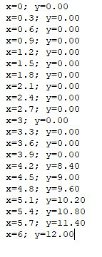  
Рисунок 3. Результат выполнения программы

**6. Вывод**

Исходя из полученных опытных путём знаний и умений, мы можем сформулировать ёмкий, а главное правильный вывод. Во время выполнения лабораторной работы номер 1, мы на практике применили знания, полученные на лекционных занятиях по Основам алгоритмизации и программирования. В ходе работы мы узнали, что означает сокращение NaN: числовой тип данных, значение которого является неопределённым или непосредственным. Из общего положения и пользуясь в качестве довода и логического обоснования, эмпирических знаний мы узнали, что означает команды power и exp. Изучили как записать синус, косинус, тангенс, десятичный логарифм, натуральный логарифм на языке Pascal. После составленного вышеуказанного кода была проделана довольно сложная работа – составить блок схему. В конечном итоге, руководствуясь навыками терпения, целеустремлённости и спокойствия, поставленная задача была выполнена. Именно поэтому в результате всех этих факторов, Лабораторную работу №1 можно считать выполненной.